Министерство образования Республики Беларусь

Учреждение образования

БЕЛОРУССКИЙ ГОСУДАРСТВЕННЫЙ УНИВЕРСИТЕТ

ИНФОРМАТИКИ И РАДИОЭЛЕКТРОНИКИ

Факультет компьютерных систем и сетей

Кафедра информатики

Дисциплина: Методы численного анализа

**ОТЧЁТ**

к лабораторной работе

на тему

Решение краевых задач. Методы коллокаций, наименьших квадратов и

Галеркина

Выполнил: студент группы 053501

Криштафович Карина Дмитриевна

Проверил: Анисимов Владимир Яковлевич

Минск 2022

**Содержание**

1. Цель работы
2. Теоретические сведения
3. Программная реализация
4. Тестовые примеры
5. Решение задания
6. Выводы
7. Список использованной литературы

# Цель работы

1. изучить методы коллокаций, наименьших квадратов и Галеркина, составить алгоритмы методов и программы их реализаций, составить алгоритм решения краевых задач указанными методами, применимыми для организации вычислений на ПЭВМ;
2. составить программу решения краевых задач по разработанным алгоритмам;
3. выполнить тестовые примеры и проверить правильность работы программ.
4. получить численное решение заданной краевой задачи

# Теоретические сведения

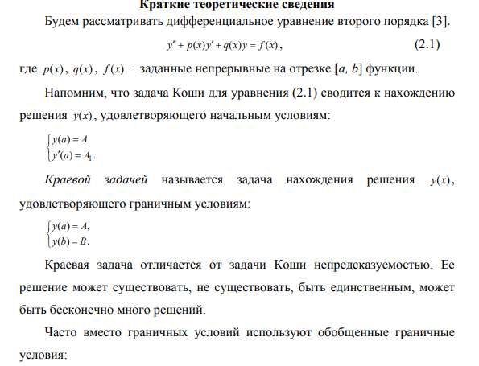

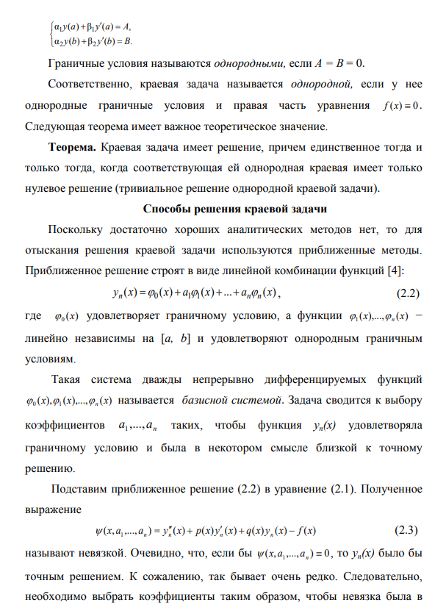

некотором смысле минимальной.

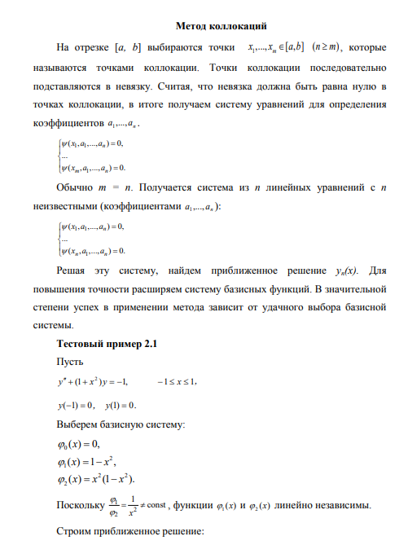

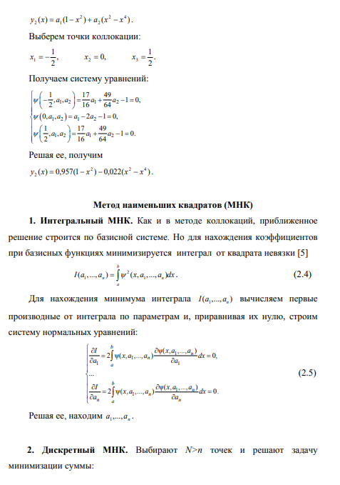

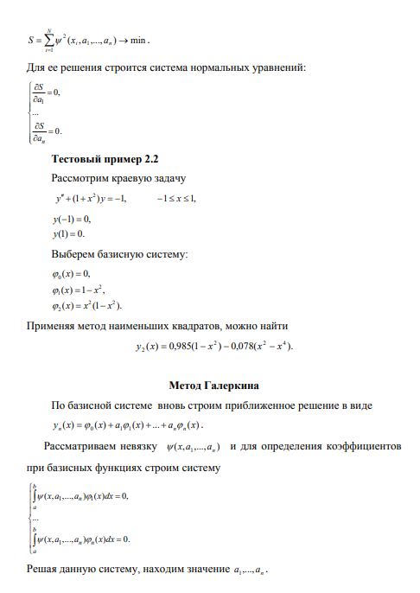

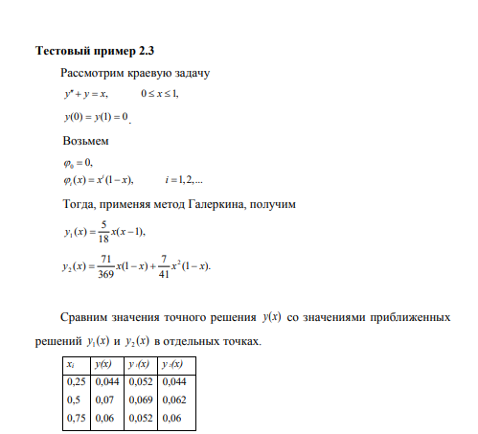

**Тестовые примеры**

**Тестовый пример 1.**

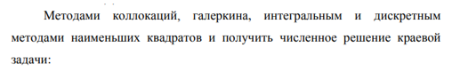

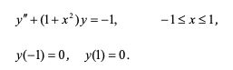

Ответ методом коллокаций с 2 точками коллокации:

https://lh4.googleusercontent.com/GygAz3T4VX3S1HhwXchfD5Jh9lfGtYd1eVAVmjmj3c8zu0RIhMYcrUUPExXWbKCOpbmSV0EWS7v3vDQhcX6w4NWV3EJFBwS8kX2KF3fWelIPNodMoWUMzFEd1aCpzaKbR7Q87UwrfugU_zXpZzHB6IC1PwtMn8Ex4xQVDZ0phAHS1Lbx4R8HNJw1OIhMrhLbzdrdpA

Ответ методом Галеркина:

https://lh3.googleusercontent.com/QZEqz0wrx_ltyvy6V8lfdxQnh2CKHLJ9sJZFYYxccpMJ7jbA433odQLt84H1TsvYYNiMhpvu5CB3qrymEm8UU0vltbs_-SLD6GJulGukmkZbAvxc5iJE8tXiR7C0HEIavRy1DjW1y6Us5YeYjJhXTMKCGtPSsE9q-WrqA7xfdPe-EMasmneHYgWeOg0GWMUzDihrqA

Ответ интегральным МНК:

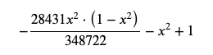

Ответ дискретным МНК:

https://lh5.googleusercontent.com/_uiShZJBnkYJKnDwfSo0PhNQ50zeFTUdY4BqjYByFfcN62IQ__69m4eD4f9681NDKO9URj0Bfj7YRJZEDyEkmBnniSMSKvzh90D56FR8mFoOuK7updVRV3Opecse9eoFfDBLKgdcfUyrSjBQRgQ7SedwLbN2czL8GV2SPar0FPxVh97xCaTsvWz1KRQoK_cr7sJ32Ahttps://lh5.googleusercontent.com/_uiShZJBnkYJKnDwfSo0PhNQ50zeFTUdY4BqjYByFfcN62IQ__69m4eD4f9681NDKO9URj0Bfj7YRJZEDyEkmBnniSMSKvzh90D56FR8mFoOuK7updVRV3Opecse9eoFfDBLKgdcfUyrSjBQRgQ7SedwLbN2czL8GV2SPar0FPxVh97xCaTsvWz1KRQoK_cr7sJ32A

Сравним графики полученных решений:

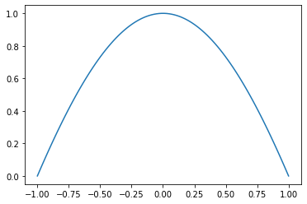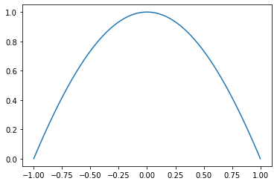



**Решение задания**

**Вариант 17**

# 

# Решение

|  |  |  |  |  |
| --- | --- | --- | --- | --- |
| Количество базисных функций | Коэффициенты методом коллокаций | Коэффициенты интегральным МНК | Коэффициенты дискретным МНК | Коэффициенты методом Галеркина |
| 3 | -0.3628,  0,  -0.03145 | -0.3656,  0,  -0.03267 | -0.3656,  0,  -0.0321 | -0.3654,  0,  -0.0337 |
| 5 | -0.3653,  0,  -0.0352,  0,  0.0022 | -0.3653,  0,  -0.0353,  0,  0.0024 | -0.3653,  0,  -0.0354,  0,  0.0024 | -0.3653,  0,  -0.0353,  0,  0.0023 |

В итоге получено следующее решение краевой задачи:



Построим графики решений для разного количества начальных функций:

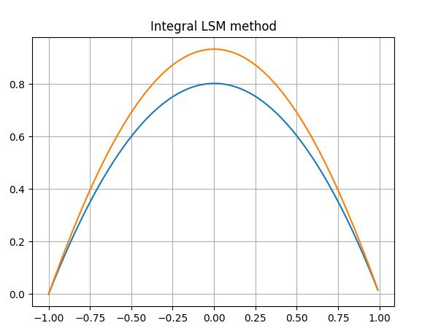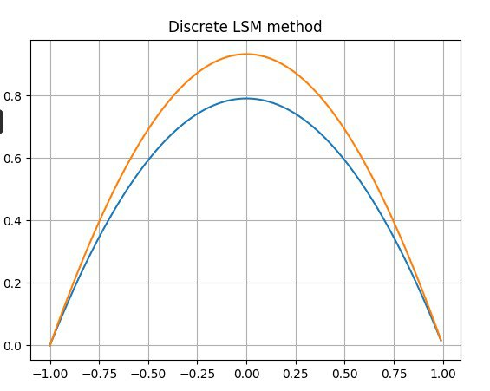 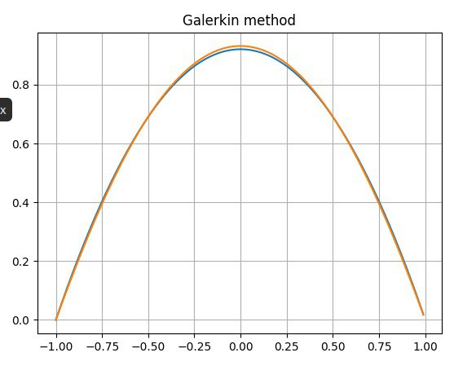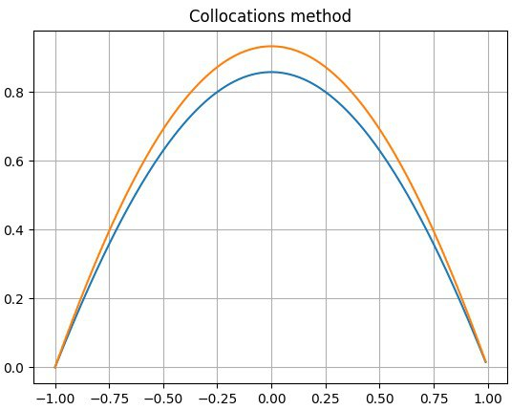

Во временя решения системы мы получили следующие уравнения:

1. Метод коллокаций



1. МНК

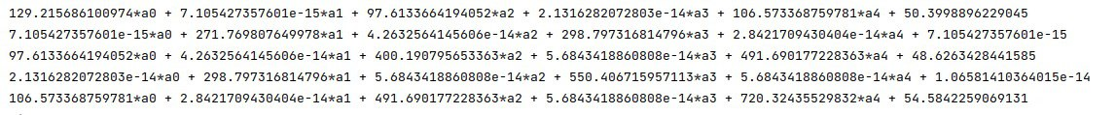

1. Метод Галеркина

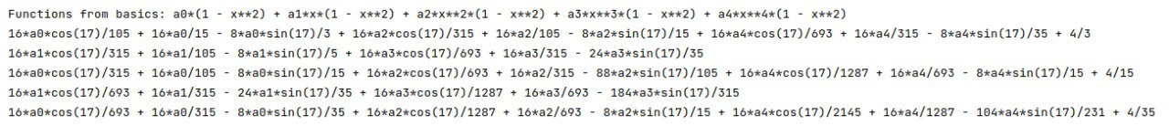

Для 5 базисных функций до нахождения коэффициентов ответ будет выглядеть следующим образом:



Как видно из полученных результатов, при увеличении количества базисных функций, уменьшается погрешность вычисления решения краевой задачи:

|  |  |  |  |  |
| --- | --- | --- | --- | --- |
| Количество базисных функций | Значение y(0) методом коллокаций | Значение y(0) интегральным МНК | Значение y(0) дискретным МНК | Значение y(0) методом Галеркина |
| 3 | 0.8578 | 0.8121 | 0.8113 | 0.9011 |
| 5 | 0.9456 | 0.9459 | 0.9458 | 0.9523 |

# Программная реализация

# 

# 

# 

# 

# 

# Контрольные вопросы

1. Постановка краевой линейной задачи для ОДУ 2-го порядка. 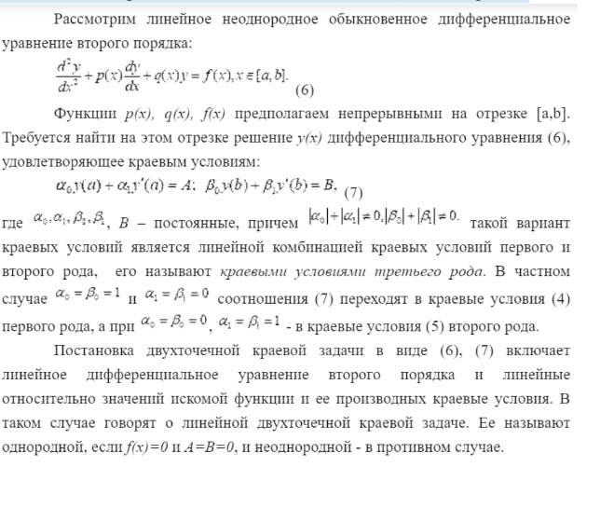 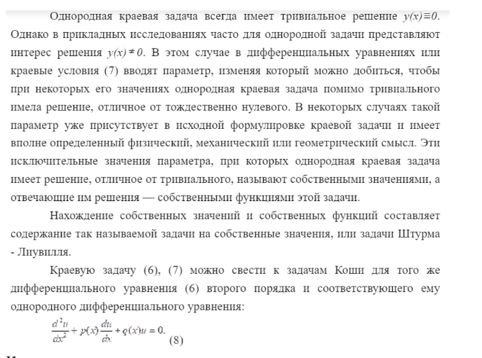
2. Краевые условия первого, второго, третьего рода.

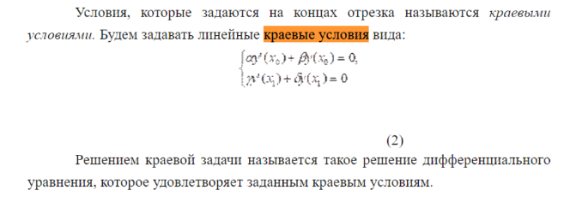

1. Метод стрельбы для нелинейной краевой задачи.

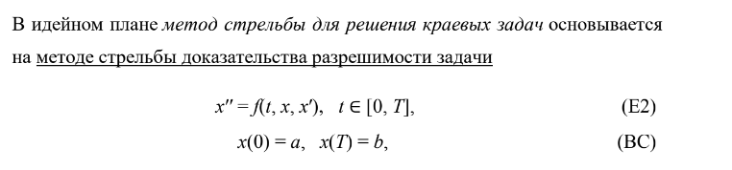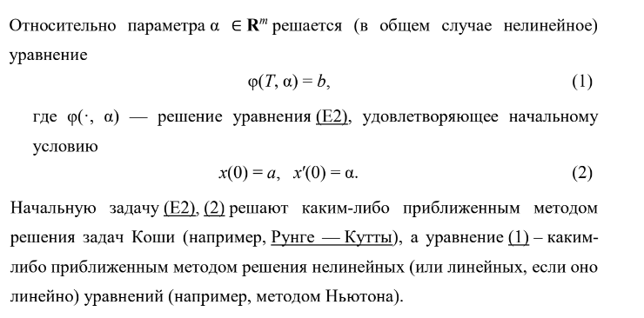

1. Вариационные методы (Ритца, наименьших квадратов, Галеркина).

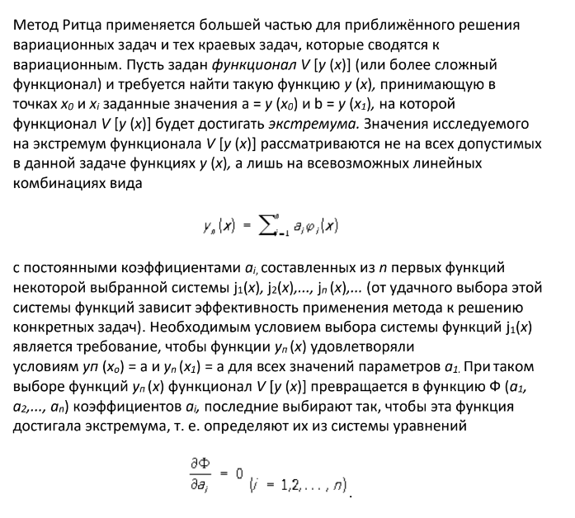

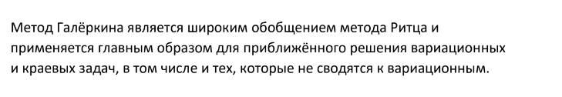

# Выводы

В ходе лабораторной работы мною были изучены методы коллокаций, наименьших квадратов и Галёркина.

Также были составлены алгоритмы методов и программы их реализаций. После были составлены алгоритм решения краевых задач методами, применимыми для организации вычислений на ПЭВМ и программа решения краевых задач по разработанным алгоритмам.

В итоге было получено численное решение заданной краевой задачи. Из рещения видно, что при увеличении количества базисных функций растет точность вычислений.

**Список использованной литературы**

* + - 1. Минченко Л.И. Краткий курс численного анализа. Учебное пособие по курсу «Методы численного анализа» – Мн.: БГУИР, 2006. – 92 с.
      2. Савчук, В.Ф. Методы численного анализа : электрон. курс лекций – Брест : электрон. издание БрГУ, 2013. – 403 с.
      3. Зинина А. И., Копнина В. И. Численные методы линейной и нелинейной алгебры – Саратов, 2016 – 152 с.
      4. Зенков, А.В. Численные методы : учеб. Пособие — Екатеринбург , 2016.— 124 с.